**МІНІСТЕРСТВО ОСВІТИ І НАУКИ УКРАЇНИ**

**ХАРКІВСЬКИЙ КОМП′ЮТЕРНО-ТЕХНОЛОГІЧНИЙ**

**КОЛЕДЖ НТУ «ХПІ»**



**ЛАБОРАТОРНА РОБОТА №1**

Виконав

Студент групи ОПК-315

Кальченко Ілля

Перевірив викладач

Фесенко Д.В.

Харків 2017

1. Тема роботи: Створення свого проекту та встановлення його під версійний контроль.

2. Мета роботи: Навчитись створювати та керувати власним репозиторієм.

3. Хід роботи

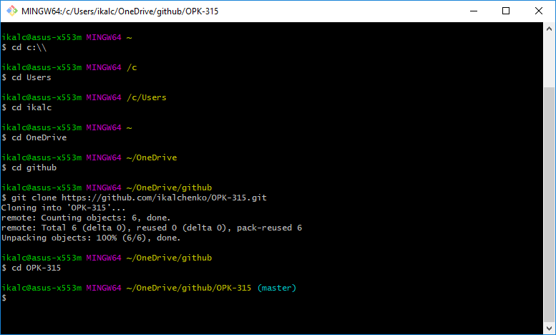

Рис.1 – Клонування репозиторію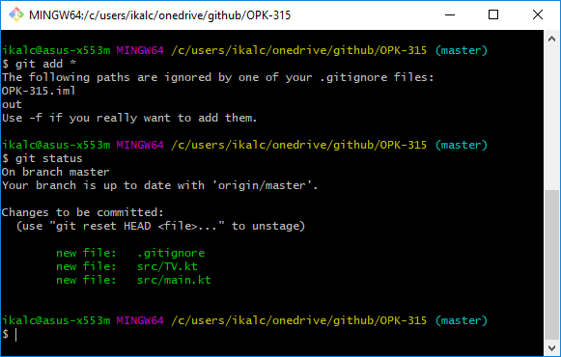

Рис.2 – Додання фалів для відстеження та перевірка статусу

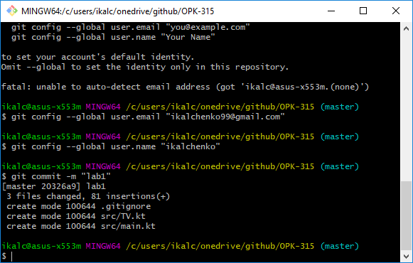

Рис.3 – Комміт

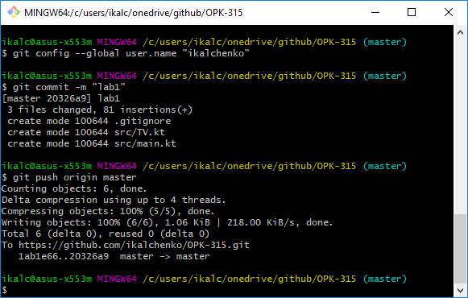

Рис.4 – Відправка на сервер

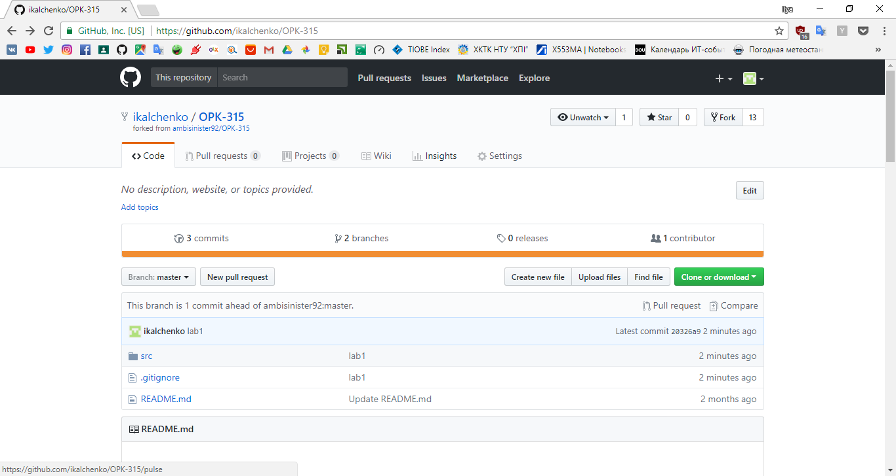

Рис.5 – Файли на сервері

**4. Контрольні запитання**

**Що таке СКВ, Види СКВ, до якої СКВ належить Гіт, відмінності від інших СКВ?**

**Відповідь**:

СКВ - це система, яка реєструє зміни в одному або декількох файлах, щоб надалі була можливість повернутися до певних попередніх версій цих файлів.

види:

-централізована

- децентралізована

- локальна

Git належить до децентралізованої СКВ.

У таких системах клієнти не просто вивантажують останні версії файлів, а повністю копіюють весь репозиторій. Тому в разі, коли "вмирає" сервер, через який йшла робота, будь-який клієнтський репозиторій може бути скопійований назад на сервер, щоб відновити базу даних. Кожен раз, коли клієнт забирає свіжу версію файлів, він створює собі повну копію всіх даних

**Що таке Репозиторій, які вони бувають, та з яких частин складаються?**

**Відповідь:**

Репозиторій Git є каталогом файлової системи, в якому знаходяться файли конфігурації сховища, файли журналів, що зберігають операції, які виконуються над репозиторієм, індекс, що описує розташування файлів, і сховище, що містить файли.

Репозиторій може бути локальним і віддаленим.

Він складається з:

-папки .git

-Робоча каталогу

-індексу

**У яких станах можуть знаходитись файли у Git, життєвий цикл файлів?**

**Відповідь:**

У Git'і файли можуть перебувати в одному з трьох станів: зафіксованому, зміненому і підготовленому. "Зафіксований" означає, що файл вже збережено у вашій локальній базі. До змінених відносяться файли, які змінилися, але ще не були зафіксовані. Підготовлені файли - це змінені файли, відмічені для включення в наступний комміт.

Стандартний робочий процес з використанням Git'а виглядає приблизно так:

• Ви вносите зміни в файли в своєму робочому каталозі.

• Готуєте файли, додаючи їх зліпки в область підготовлених файлів.

• Робите комміт, який бере підготовлені файли з індексу і поміщає їх в каталог Git'а на постійне зберігання.